Οδηγίες για την αναστροφή της εξίσωσης lidar με τη μέθοδο Klett
Τα βήματα 1 εώς 16 εκτελούνται στο Εργαστήριο. Τα βήματα 17 εώς 22 στο σπίτι.
Α. ΕΞΟΙΚΕΙΩΣΗ ΜΕ ΤΟ ΛΟΓΙΣΜΙΚΟ
- Tρέχετε το αρχείο
C:\Lidar\datapros_windows\inputs\ cleaner.bat

- Εισάγετε (απλή αντιγραφή) τα input αρχεία που θα σας πει η διδάσκουσα στον φακελο C:\Lidar\datapros_windows\inputs\raw_depol

- Για να επιλυθεί η εξίσωση lidar χρειάζεται τα δεδομένα εισόδου. Αυτά εισάγωνται στο αρχείο
C:\Lidar\datapros_windows\inputs\depol_inputs_7ch.txt
Στο αρχείο αυτό θα κάνετε αργότερα (ΕΝΟΤΗΤΑ Γ) τις αλλαγές.

- Αφού βεβαιωθείτε ότι η γλώσσα του υπολογιστή είναι στα Αγγλικά, εκτελείτε το αρχείο
C:\Lidar\datapros_windows\inputs\ ramanklettglue.exe
Κατά την εκτέλεστη του αρχείου, θα σας ζητηθεί να απαντήσετε σε κάποιες ερωτήσεις, στις οποίες θα πρέπει να απαντήσετε με τον παρακάτω τρόπο (κόκκινα bold):
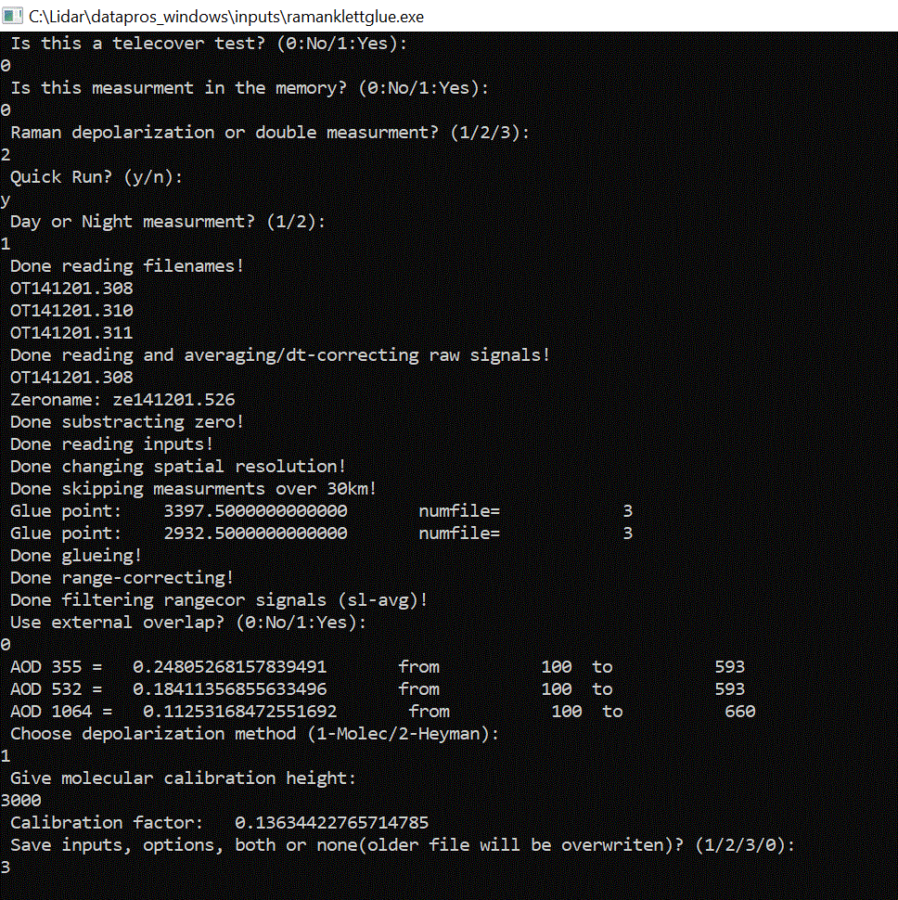
0 Αυτό σημαίνει ΟΧΙ
δηλαδή είναι κανονική μέτρηση
Κρατάτε αυτά τα νούμερα
Είναι το οπτικό βάθος από το bin 100: 802.5m εώς το bin 593: 4500 m
ή το bin 660: 5002,5 m
2 Επίλυση εξίσωσης κατά KLETT
3 Για να αποθηκευτούν τα δεδομένα σας σε μορφή ASCII
3000 Μπορείτε να εισάγεται ένα οποιοδήποτε ύψος (m).
0 Δεν χρησιμοποιείται συνάρτηση αλληλεπικάλυψης
1 Ημερήσια μέτρηση εξίσωσης κατά KLETT
y Στο εργαστήριο εκτελείται το γρήγορο πρόγραμμα
Σχήμα 1 Επιλογές Εκτέλεσης για τη αναστροφή της εξίσωσης Klett
- Βεβαιωθείτε ότι το πρόγραμμα έχει τρέξει ελέγχοντας τον φάκελο
C:\Lidar\datapros_windows\results\columns\Klett\
θα πρέπει να υπάρχουν 3 αρχεία που αφορούν τον συντελεστή οπισθοσκέδασης για τα τρία μήκη κύματος (355, 532 και 1064 nm)

ΚΑΤΑΝΟΗΣΗ FORMAT ΑΡΧΕΙΟΥ:
Παράδειγμα αρχείου:
b532.OT141201.236
Λεπτά έναρξης μέτρησης (UTC)
Ώρα έναρξης μέτρησης (UTC)
Ημέρα
Μήνας:
Ιανουάριος
Έτος: 2014
Μήκος κύματος
Backscatter
Συντελεστής οπισθοσκέδασης

Σταθμός μέτρησης. Το OT αναφέρεται στο σταθμό της Θεσσαλονίκης
LAT 40.5◦ N
LON 22.9◦ E
50m above sea level

ΚΑΤΑΝΟΗΣΗ ΠΕΡΙΕΧΟΜΕΝΟΥ ΑΡΧΕΙΟΥ:
Σε κάθενα από τα αρχεία έχετε 10 στήλες. Θα χρειαστείτε τις τρεις πρώτες στήλες:
1 | 2 | 3
alt | klett_bsc | error
Ύψος | Συντελεστής οπισθοσκέδασης | Σφάλμα του συντελεστή οπισθοσκέδασης
m | m⁻¹ sr⁻¹ | m⁻¹ sr⁻¹

Στην εργαστηριακή άσκηση 5 θα χρειαστείτε τις στήλες 1,2,3

- Επίσης, μπορείτε να βρείτε το σήμα σας σε μορφή ASCII αρχείου στον φάκελο
C:\Lidar\datapros_windows\results\columns\rayleigh\
θα πρέπει να υπάρχουν 5 αρχεία. Τα μήκη κύματος που σας αφορούν είναι:
ch1: 355 nm
ch3: 532 nm
ch6: 1064 nm
Σε αυτά τα αρχεία σας αφορούν μόνο οι τρεις πρώτες στήλες:
1 | 2 | 3
alt_ch7 | normsig_ch7 | molesig_ch7signal
Ύψος | Κανονικοποιημένο σήμα | Μοριακό σήμα
m | Arbittrary units | Arbittrary units

Β. ΑΝΑΛΥΣΗ ΣΗΜΑΤΩΝ – ΕΥΡΕΣΗ ΥΨΟΥΣ ΑΝΑΦΟΡΑΣ
- Αντιγράφετε τα αρχεία εξόδου C:\Lidar\datapros_windows\results\columns\Rayleigh\ch*.* στον φάκελο Documents\ΕΡΓΑΣΤΗΡΙΑΚΟ ΜΕΡΟΣ Β\LIDAR\RAYLEIGH\

- Ανοίξτε ένα πρόγραμμα επεξεργασίας δεδομένων (πχ. excel) και εισάγετε το αρχείο
C:\Lidar\datapros_windows\results\columns\rayleigh\ch1*.*
σε ένα υπολογιστικό φύλλο:
Απεικονίστε γραφικά το ύψος με το κανονικοποιημένο σήμα στα 355 nm και την μοριακή ατμόσφαιρα στα 355 nm και βρείτε το ύψος αναφοράς
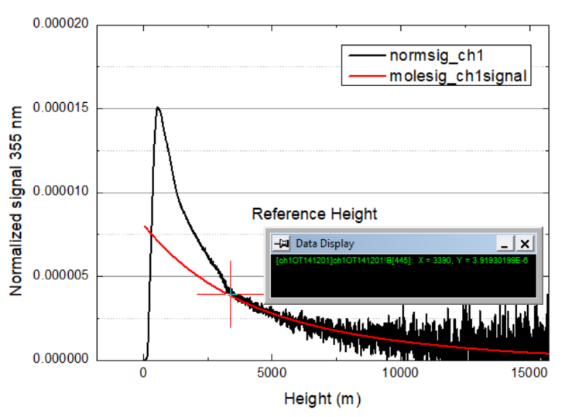

- Επαναλάβετε το βήμα 8 για τα μήκη μύματος 532 nm και 1064 nm
- Τι παρατηρείται? Σχολιάστε το αποτέλεσμα

Γ. ΑΝΑΣΤΡΟΦΗ ΕΞΙΣΩΣΗΣ KLETT - ΑΝΑΛΥΣΗ ΕΥΑΙΣΘΗΣΙΑΣ LIDAR RATIO
- Ανοίξτε με έναν editor (π.χ notepad) το αρχείο:
C:\Lidar\datapros_windows\inputs\depol_inputs_7ch.txt
Εισάγεται το ύψος αναφοράς στις γραμμές 48, 57 και 66.
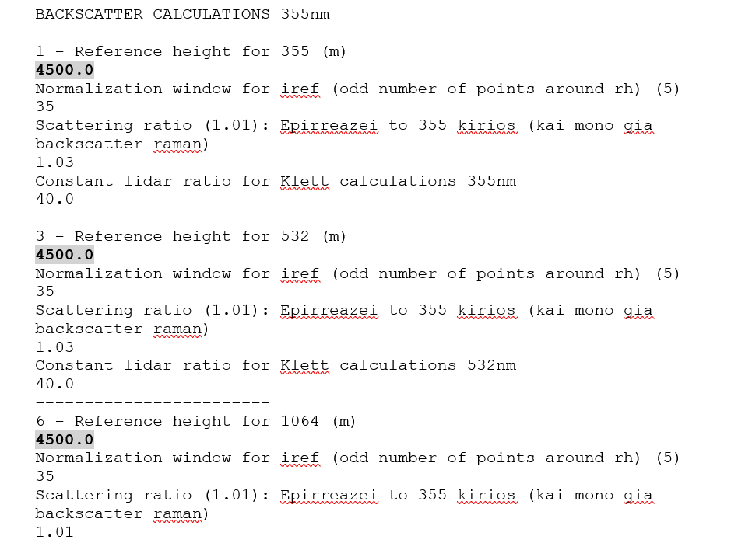
Γραμμή 57
Γραμμή 66
Γραμμή 48

- Στο ίδιο αρχείο:
C:\Lidar\datapros_windows\inputs\depol_inputs_7ch.txt
Εισάγεται λόγο Lidar Ratio ίσο με 20 sr στις γραμμές 54, 63 και 72
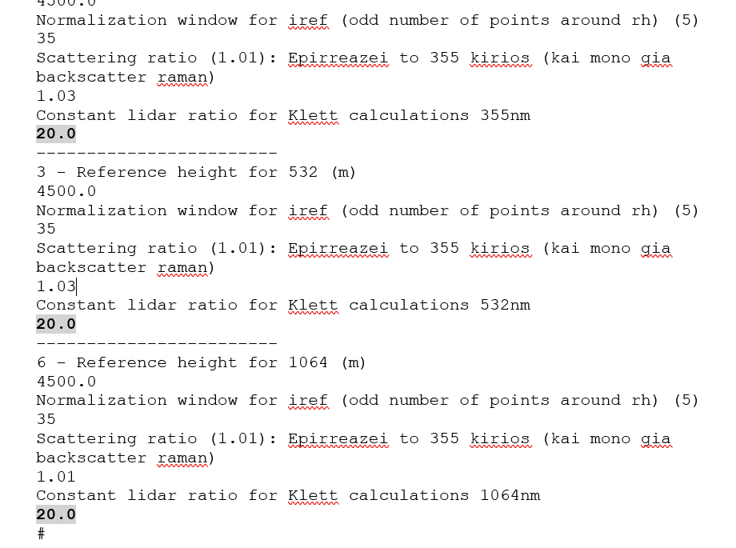.
Γραμμή 54
Γραμμή 72
Γραμμή 63
- Εκτελείτε το βήμα 4 για να τρέξει το πρόγραμμα και να επιλυθεί η εξίσωση κατά KLETT με τα δεδομένα εισόδου που εισάγατε.
Αντιγράφετε τα αρχεία εξόδου από τον φάκελο
C:\Lidar\datapros_windows\results\columns\Klett\ΟΤ*.* στον φάκελο
…Documents\ΕΡΓΑΣΤΗΡΙΑΚΟ ΜΕΡΟΣ Β\LIDAR\KLETT SENSITIVITY ANALYSIS LR\LR20

- Για δική σας διευκόλυνση/επαλήθευση μπορείτε να γράψετε τα νούμερα του οπτικού βάθους που εμφανίζονται (βήμα 4).

- Επαναλάβετε τα βήματα 12 13 και 14 για λόγους Lidar από 20 εώς 120 με βήμα 20 sr

- Καθαρίστε τους φακέλους σας εκτελώντας την εντολή cleaner.bat που βρίσκετε στο φάκελο
C:\Lidar\datapros_windows\inputs\cleaner.bat
Απατώντας σε όλα yes (y)

- Απεικονίσετε την κατακόρυφη κατανομή του συντελεστή οπισθοσκέδασης για τα 355, 532 και 1064 nm για τιμές lidar ratio από 20 εώς 120 sr με βήμα 20 sr. Σχολιάστε το γράφημα σας.

- Υπολογίσετε και απεικονίσετε γραφικά την κατακόρυφη κατανομή του συντελεστή εξασθένησης για τα 355, 532 και 1064 nm και για κάθε τιμή lidar ratio. Σχολιάστε το γράφημα σας.

- Θεωρώντας τιμή αναφοράς το 60 sr, υπολογίστε και απεικονίστε την απόλυτη και τη σχετική διαφορά με καθένα από τις λύσεις του συντελεστή οπισθοσκέδασης.

- Θεωρώντας τιμή αναφοράς το 60 sr, υπολογίστε και απεικονίστε την απόλυτη και τη σχετική διαφορά με καθένα από τις λύσεις του συντελεστή εξασθένησης.

- Να υπολογίσετε το οπτικό βάθος σε για κάθε τιμή lidar ratio και για κάθε μήκος κύματος να αποτυπώσετε τα αποτελέσματά σας σε πίνακα και σε γράφημα.

- Σχολιάστε πως επηρεάζεται ο συντελεστής οπισθοσκέδασης και ο συντελεστής εξασθένησης σε σχέση με το μήκος κύματος? Πως επηρεάζεται ο συντελεστής οπισθοσκέδασης και ο συντελεστής εξασθένησης σε σχέση με το lidar ratio? Ποια η επίδραση του λόγου lidar στο οπτικό βάθος για κάθε ένα από τα μήκη κύματος? Σχολιάστε τις τιμές του συντελεστή εξασθένησης και οπισθοσκέδασης σε σχέση με την πιθανή πηγή των αιωρούμενων σωματιδίων.

